Baldersgade 10
2200 København N

Udvendig Rundering
Mandag til fredag | 5 vagt | Når det passer ind
Lørdag & søndag | KA vagt | Når det passer ind
Helligdage | KA vagt | Når det passer ind

Kode til låge: 7531

Baldersgade 10, 2200 København N
Baldersgade 10 er en tom bygning, vi fører tilsyn på for Københavns Ejendomme.

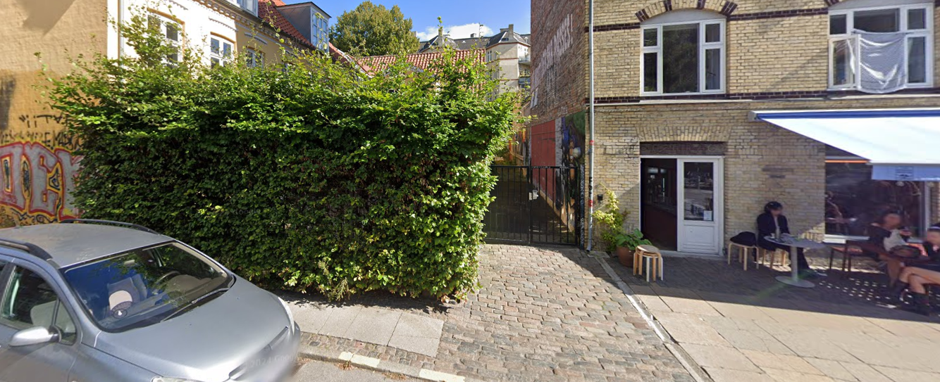

Baldersgade 10  2200 København N | Check’N’Report | Nej
 | Nøgle nr.
 | Nøgleboks (falsk)
 | Dørkode (falsk) | 7531
 | Alarm kode (falsk)

Særlige forbehold for bygningen
Åbne vinduer
Der må ikke være åbne vinduer i denne bygning, da det er en tom bygning.
Låge
Der er 1 låge ind til gården, som skal være lukket og låst, efter endt rundering.
Døre
Alle yderdøre skal være forsvarligt låste

Instruks: Baldersgade 24, 2200 København N
Udførelsesadresse  (inkl. etager, opgange osv.) | Baldersgade 10, 2200 København N.  Yderdør
KEJD EJENDOM | ja
Tidspunkter og frekvens | Runderes 1 gang per døgn alle ugens dage.  Yderdør rundering  5 vagt mandag – fredag  KA vagt i weekenden og helligdage
Opgave:  Indvendig rundering  På begge bygninger:  Stueplan, 1.-, 2.-, 3.- og 4. sal  Udvendig kontrol:  Tjekke de 2 porte i gården om de er forsvarligt lukket og låste. | Kontrollér nedenstående under runderingen af bygningen:  - Tjek de 2 yderdøre i gården og 1 dør i baggården  - Sikre at lågen til gården er låst efter endt rundering
Kontaktperson(er):  Modtager af rapport | - Magnus Hede  E-mail: SX4G@kk.dk  - David Rod  E-mail: L80E@kk.dk
Ved kritiske skader, som påvirker stedets brug. | - Magnus Hede  E-mail: SX4G@kk.dk  - David Rod  E-mail: L80E@kk.dk

Runderingsbeskrivelse
Gå ind i gården og tjek at de 3 yderdøre i gården er forsvarligt låste og tjek at samtlige vinduer er intakte.

